文档编号：****************

文档密级：公开

文档状态：发布稿

**单机游戏接入**

**三网融合计费操作手册**

炫彩互动网络科技有限公司

中国电信股份有限公司游戏运营中心

二〇一四年九月

*文档修订记录

|  |  |  |  |  |  |
| --- | --- | --- | --- | --- | --- |
| **日期** | **版本** | **内容** | **修订原因** | **修订详情** | **修订人** |
| 2014.09.03 | V1.0.0 | 撰写初稿 |  |  |  |
| 2014.09.25 | V1.0.0 | 增加游戏更新流程 |  |  |  |

# 三网融合计费接入open平台流程

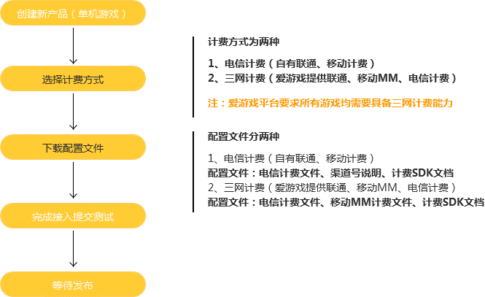

# 具体操作

## 2.1产品接入

### 2.1.1创建产品选择计费方式

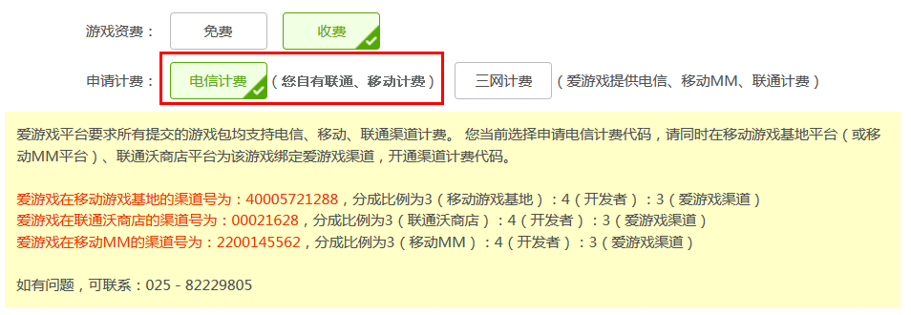

1）创建产品的时候，在“申请计费”一项，选择适合自己的计费类型。

A.若您公司**已有联通、移动的计费能力**，您可以直接选择“**电信计费（您自有联通移动计费）一项”**

B.若您公司还没有联通、移动计费能力，想申请爱游戏提供的三网融合计费能力，则您可以选择“三网计费（爱游戏提供电信、移动、联通计费）”

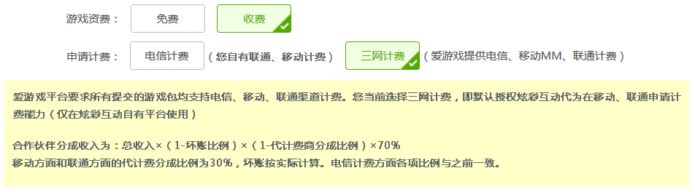

2）若您选择的是“**电信计费（您自有联通移动计费）一项”，请注意下方出现的提示**

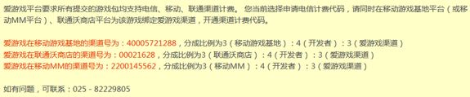

您需要去移动游戏基地（或移动MM）、联通沃商店平台为该游戏申报并绑定爱游戏的渠道

### 2.1.2下载计费文件

提交申请后，当后台工作人员审核通过，您就可以直接下载到对应的计费文件

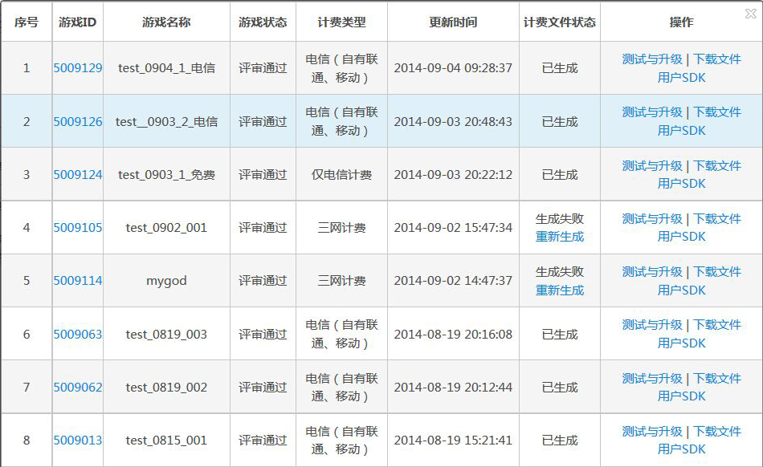

1）已成功生成计费文件的，可直接点击“下载文件”进行下载

2）未成功生成计费文件的，可通过“重新生成”链接进行重新生成后再下载

3）不同计费类型下载的计费文件如下：

|  |  |
| --- | --- |
| **计费类型** | **对应文件** |
| 电信计费（自有联通、移动计费） | 电信计费文件、电信在移动联通的渠道号说明（此文档暂时没有，内容与申报产品时，选择此计费类型时的提示语一致） |
| 三网计费（爱游戏提供联通、移动MM、电信计费） | 电信计费文件、移动MM计费文件 |

### 2.1.3提交测试



1）完成嵌入后，点击“测试与升级”进行提测

### 2.1.4等待上线

提交测试后，请您根据测试的邮件反馈，进行产品调整。若产品无测试问题，即等待上线。

## 2.2三网融合产品更新计费方式

* 计费方式变更规范

|  |  |
| --- | --- |
| **原始计费方式** | **可变更计费方式** |
| 单电信 | 三网融合计费、仅电信（自有联通、移动计费） |
| 三网融合计费 | 仅电信（自有联通、移动计费） |
| 仅电信（自有联通、移动计费） | 三网融合计费 |

即：三网融合产品不支持改为单电信计费方式

* 爱游戏平台产品若要更改计费方式，则需要走产品更新流程

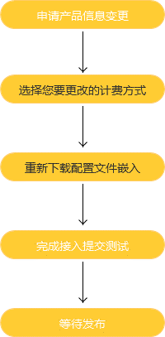

### 2.2.1通过“信息更新”入口重新选择计费方式

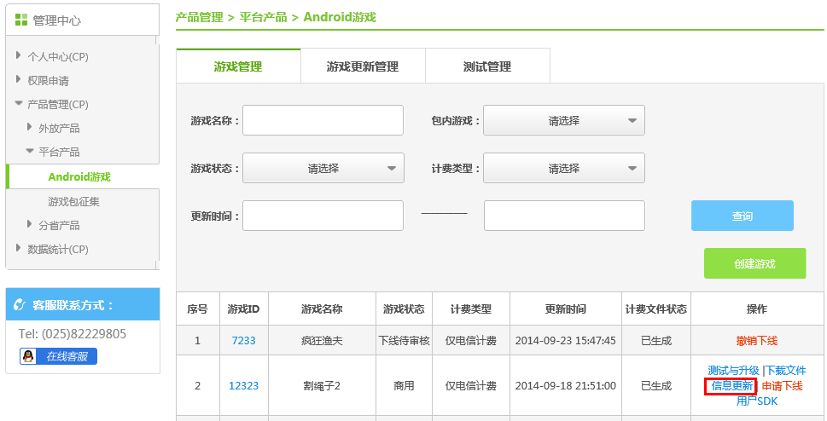

请先通过“信息更新”入口进入页面，进行计费方式的变更

### 2.2.2重新下载配置文件进行嵌入



当更新完“计费方式”后，务必请“下载文件”重新进行接入

### 2.2.3重新提交实体包测试



重新嵌入计费文件后，请通过“测试与升级”重新提交实体包进行测试。

### 2.2.4等待上线

提交测试后，请您根据测试的邮件反馈，进行产品调整。若产品无测试问题，即等待上线。